УДК 614.8

РОЗРОБКА МОДУЛЯ ПОРОШКОВОГО ПОЖЕЖОГАСІННЯ БАГАТАРАЗОВОЇ ДІЇ

Камка Р.C., Національний університет цивільного захисту України

НК – Бондаренко С.М., к.т.н., доцент, НУЦЗУ

Системи порошкового пожежогасіння набули широкого застосування при захисті різноманітних промислових та громадських об’єктів на території України. Пов’язано це по-перше, з низькою ціною порівняно з водяними та газовими системами, по-друге, з простим процесом монтажу та підготовки до введення в експлуатацію системи, що використовує модулі пожежогасіння. Перевагами модулів порошкового пожежогасіння є можливість використання для гасіння пожеж майже всіх класів, відсутність трубопровідної мережі, що спрощує їх монтаж в приміщенні, що захищається. Але існуючі порошкові модулі мають і недоліки, такі як одноразовість дії, зниження вогнегасної ефективності порошку за час тривалого зберігання внаслідок злежування та коагуляції часток порошку. Для подолання перелічених проблем пропонується розробити модуль порошкового пожежогасіння (рис. 1), до складу якого входять наступні елементи: металевий корпус 1, армований композитними матеріалами, запас вогнегасного порошку 2, газогенеруючий пусковий елемент 3, клемна колодка 4, датчик надлишкового тиску 5, модуль контролю та управління 6, випускний механізм з електричним приводом 7, пристрій перемішування порошку 8.
1
2
3
5
8
6
4
7
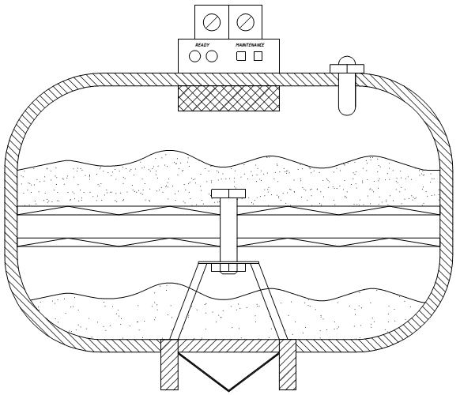

Рис. 1. Модуль порошкового пожежогасіння багаторазової дії

В черговому режимі роботи модуля порошкового пожежогасіння всередині корпусу знаходиться вогнегасний порошок під дією атмосферного тиску, випускний модуль знаходиться в закритому стані. Для запобігання злежування порошку, з певною періодичністю вмикається пристрій перемішування. В режимі пожежогасіння на клемну колодку подається електричний імпульс, що викликає спрацьовування газогенеруючого елементу. Внаслідок цього всередині корпуса утворюються інертні гази, що призводить до зростання тиску. При досягненні певного значення спрацьовує датчик надлишкового тиску і модуль контролю та управління формує електричний сигнал на відкривання випускного механізму, після цього під дією енергії згенерованих газів відбувається виштовхування порції порошку з корпусу, при досягненні ефекту гасіння подача порошку припиняється.

